4 cách truy cập nhanh Task Manager trên Windows 11
Trên Windows 11, bạn có thể truy cập nhanh Task Manager từ trình đơn Start, từ biểu tượng trên taskbar hoặc trên màn hình desktop, hay bằng phím tắt.

Task Manager là công cụ cực kỳ mạnh mẽ và hữu ích trên Windows. Nó cho phép bạn giám sát việc sử dụng tài nguyên hệ thống như CPU, bộ nhớ RAM, ổ cứng, và băng thông mạng của các ứng dụng, dịch vụ hệ thống, và các tiến trình chạy nền….
Người dùng Windows chủ yếu sử dụng cho mục đích xem các chương trình đang chạy trên máy tính, cũng như đóng cưỡng bức (force close) những ứng dụng bị treo hay không thể đóng theo cách thông thường.
Trên các phiên bản Windows trước, bạn có thể truy cập Task Manager bằng cách nhấp chuột phải lên Taskbar và chọn nó từ trình đơn ngữ cảnh.
Tuy nhiên, sau khi bạn nâng cấp máy tính lên Windows 11, bạn sẽ không còn tìm thấy tùy chọn Task Manager trên trình đơn ngữ cảnh của Taskbar nữa. Lý do là vì Micrsoft đã loại bỏ nó khỏi trình đơn chuột phải của taskbar trên Windows 11.
Nếu bạn đã quen mở Task Manager từ takssbar và không biết cách truy cập nó trên Windows 11. Đừng lo, trong bài viết hôm nay, chúng tôi sẽ chỉ cho bạn những cách mở Task Manager trên Windows 11 dễ nhất.
- Từ trình đơn Start
Nếu bạn đang tìm kiếm Task Manager trên Windows 11, bạn không cần tìm đâu xa, nó nằm ngay trên trình đơn Start.
Chỉ cần nhấp chuột phải lên logo Windows (trình đơn Start) và chọn tùy chọn Task Manager từ danh sách các tùy chọn.
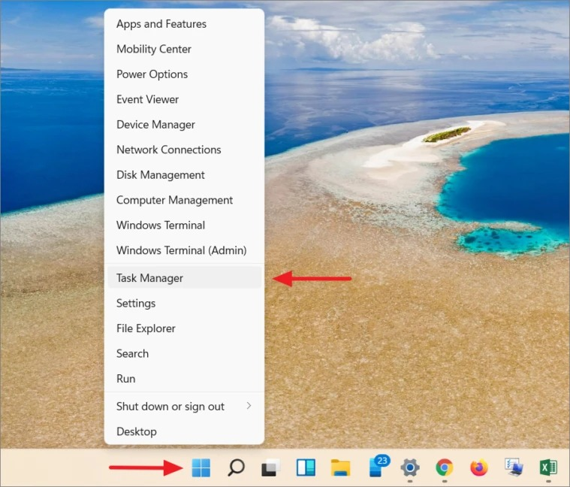
- Ghim Task Manager vào taskbar
Bạn cũng có thể truy cập Task Manager chỉ với một cú nhấp chuột duy nhất bằng cách ghim (pin) nó vào taskbar.
Bấm lên nút Search nằm bên cạnh trình đươn Start trên taskbar (hoặc bấm tổ hợp phím Windows + S) và bắt đầu gõ từ khóa Task Manager vào ô tìm kiếm.
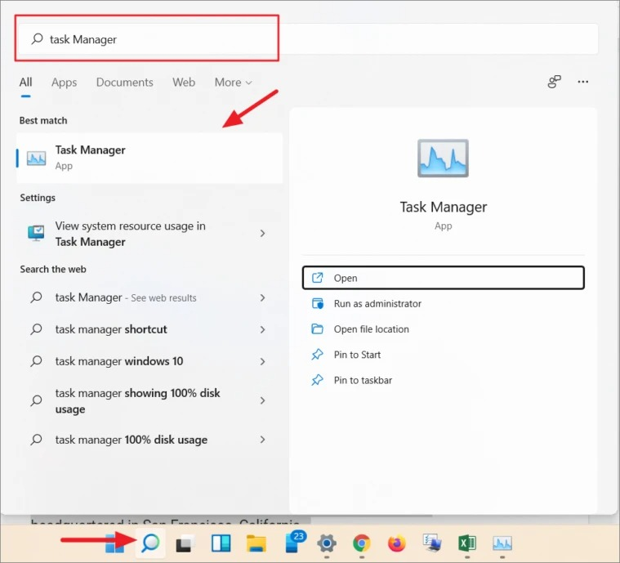
Bây giờ, bạn chọn ứng dụng Task Manager từ danh sách kết quả tìm kiếm, sau đó bấm nút Pin to taskbar từ khung bên phải.
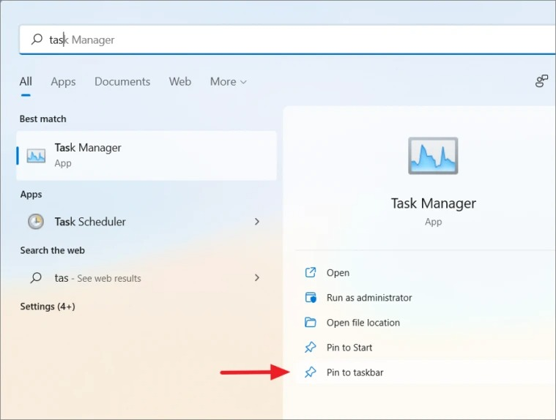
Ngay lập tức, bạn sẽ thấy biểu tượng của ứng dụng Task Manager xuất hiện trên taksbar. Bạn có thể mở nó bất kỳ lúc nào bằng cách bấm chuột lên nó.
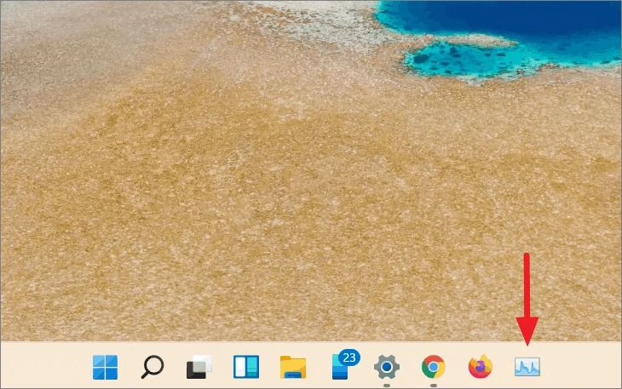
- Mở Task Manager bằng tổ hợp phím tắt
Một trong những cách mở Task Manager nhanh nhất là sử dụng tổ hợp phím tắt Ctrl + Shift + Esc.
Tổ hợp phím này đặc biệt hữu ích khi bạn sử dụng Remote Desktop hoặc máy ảo (virtual machine).
- Tạo lối tắt truy cập Task Manager
Tạo lối tắt (shortcut) cũng là một trong những cách truy cập Task Manager nhanh nhất trên Windows 11.
Để tạo lối tắt truy cập Task Manager trên màn hình desktop, bạn nhấp chuột phải lên không gian trống kỳ, sau đó chọn New item, rồi chọn Shortcut.
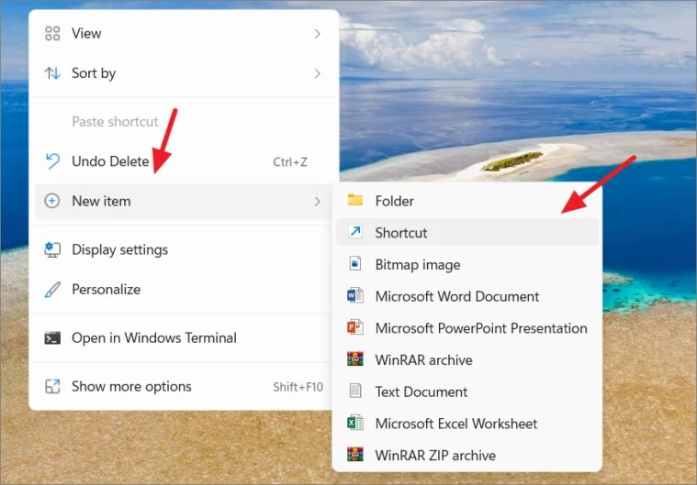
Tại cửa sổ Create Shortcut, bạn bấm nút Browse. Tiếp theo, bạn truy cập vào đường dẫn C:\Windows\System32. Tại đây, bạn chọn ứng dụng Taskmgr.exe và bấm nút OK.
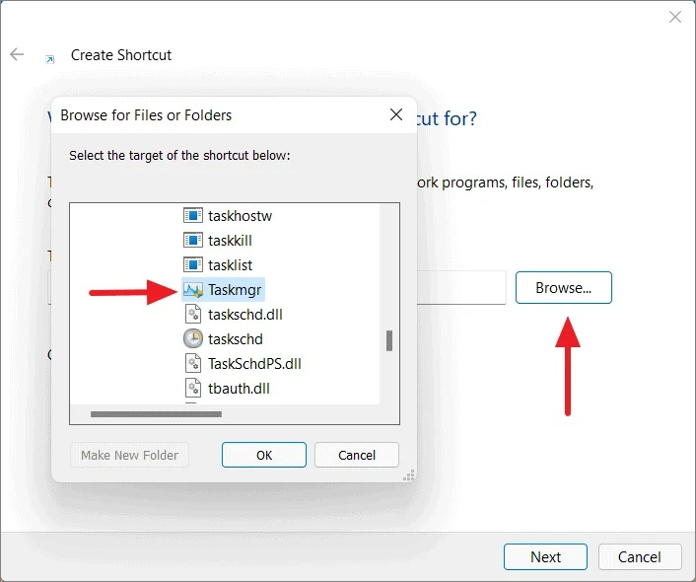
Hoặc, bạn có thể nhập trực tiếp đường dẫn sau vào ô Type the location of the item.
C:\Windows\System32\Taskmgr.exe
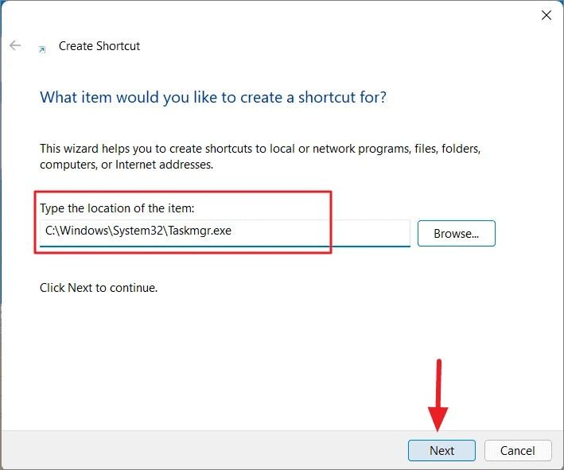
Bấm nút Next và đặt tên bất kỳ cho lối tắt, ví dụ Task Manager, rồi bấm nút Finish.
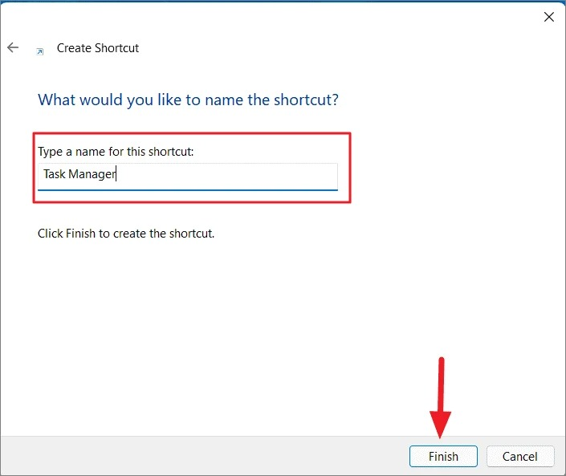
Quay lại màn hình desktop và bạn sẽ thấy lối tắt vừa tạo. Chỉ cần nhấp đôi chuột lên nó và bạn sẽ thấy ứng dụng Task Manager xuất hiện.
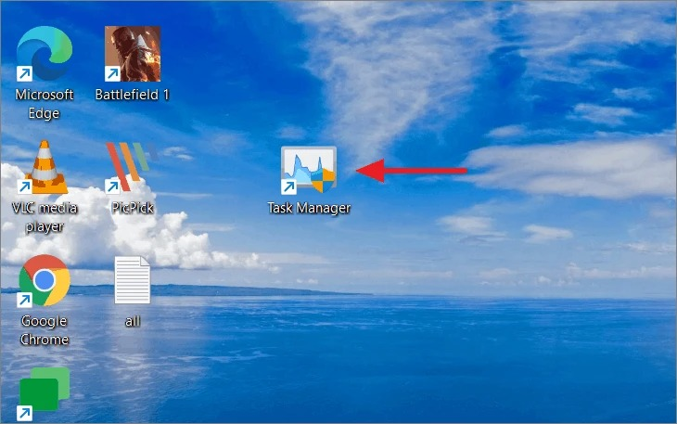
Trên đây là những cách truy cập Task Manager nhanh và dễ nhất trên Windows 11. Hy vọng nó hữu ích với bạn. Nếu bạn biết những cách khác có thể mở Task Manager trên hệ điều hành mới nhất của Microsoft, đừng ngần ngại chia sẻ với chúng tôi trong phần bình luận bên dưới.
Ca Tiếu/Bành Lê
https://allthings.how/how-to-open-task-manager-in-windows-11/

